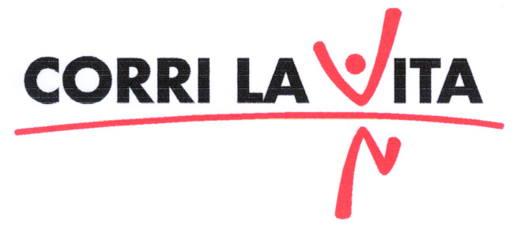

5° edizione

Comunicato stampa n. 4, 4 Luglio 2007

Enti patrocinatori

Alto Patronato del Presidente della Repubblica
Ministero per le Politiche Giovanili e le Attività Sportive, Comune di Firenze, Regione Toscana,
Provincia di Firenze, CONI

Associazione Sportiva Firenze Marathon
Associazione Dimore Storiche Italiane
Associazione Culturale Città Nascosta

Comitato d’Onore

Leonardo Domenici, Sindaco di Firenze

Andrea De Martino, Prefetto di Firenze
Augusto Marinelli, Rettore dell’Università di Firenze
Luigi Colaneri, Generale Comandante dell’Ispettorato RFC

Cristina Acidini, Sovrintendente per il Polo Museale Fiorentino
Francesco Schittulli, Presidente Lega Italiana per la Lotta contro i Tumori
Umberto Veronesi, Direttore Istituto Europeo di Oncologia di Milano

Luigi Cataliotti, Direttore Clinica Chirurgica I Università di Firenze

Comitato Organizzatore

Bona Frescobaldi Presidente
Donatella Bartolozzi, Micaela Calabresi, Riccardo Catola, Sibilla Della Gherardesca, Eleonora Frescobaldi, Rosaria Frescobaldi, Carlo Pallavicino, Suzanne Pitcher, Riccardo Poli, Ornella Pontello, Maria Vittoria Rimbotti, Marco Rosselli Del Turco, Neri Torrigiani

Comitato Promotore

Bianca Arrivabene, Simonetta Brandolini d’Adda, Sara Carello, Sergio Chiostri, Geraldina Fiechter, Eugenio Giani, Gloria Levoni, Cristina Maccianti, Antonio Paolucci, Natalie Rucellai, Jean Tordella

Sostenitori

Salvatore Ferragamo, XXV Biennale dell’Antiquariato, Bulgari, ENEL Cuore, Piaggio
Aboca, Arfango, Renato Balestra, Bank Nord, Bellora, Belstaff, Bottega Veneta, Caffè Florian, Caffè Moka Rica, Casa d’Aste Pandolfini, Caovilla, Centro di Firenze per la Moda Italiana, Christie’s, ComFusion, Conte of Florence, Corneliani, Dreoni Giocattoli, Elisir di Rocchetta, Etro, Findomestic, Paolo Fiumi, Fondazione SigmaGI, Giorgio Forattini, Leo France, Frette, Calze Gallo, Gruppo Editoriale Giunti, Gianluca Gori, I Pinco Pallino, Intercos, Levoni, Lotto, Lungarno Alberghi, Menarini Divisione OTC, Missoni, Mukki Latte, Napapjiri, Nencini Sport, Carlo Nesi, Officina S. M. Novella, Palestre Klab, Paolo Panerai, Pineider, Pitti Immagine, Prada, Quadrifoglio, Robiglio, Rainbow/Tridimensional, Safilo, Scuola del Cuoio di Firenze, Scuola di Guerra Aerea delle Cascine, Smemoranda, Targetti, ThesTziveli, Tipografia Moderna, Tropos, United Colors of Benetton, Universo Sport, Valsoia, Versace, Vivoli, Ermenegildo Zegna,

Comitato di Adesione

Tra gli altri: Aldo, Giovanni e Giacomo, Claudio Amendola, Giancarlo Antognoni, Giorgio Armani, Associazione Adiconsum, Luca Barbareschi, Guido e Luca Barilla, Andrea Benelli, Bernardo Bertolucci, Cherie Blair, Fernando Botero, Paolo Brosio, Cesara Buonamici, Margherita Buy, Roberta Capua, Igor Cassina, Luciana Castellina, Eva Cavalli, Liliana Cavani, Lorenzo Ciompi, Mario Cipollini, Pierluigi Collina, Cristina Comencini, Carlo Conti, Giorgio e Maurizio Damilano, Diego Della Valle, Angelo Di Livio, Edwige Fenech, Sarah Fergusson, Anna Finocchiaro, Claudia Gerini, Irene Grandi, Monica Guerritore, Paolo Hendel, Evèline Lauder, Fausto Leali, Marcello Lippi, Luigi Lo Cascio, Simona Marchini, Noemi Marone Cinzano, Marco Masini, Benedetta Massola, Vittorio e Franca Merloni, Angela Missoni, Aldo Montano, Massimo Moratti, Francesca Neri, Giorgio Panariello, Laura Pausini, Piero Pelù, Nicola Piovani, Arnaldo Pomodoro, Cesare Prandelli, Vittoria Puccini, Eros Ramazzotti, Maria Teresa Ruta, Melba Ruffo, Manuel Rui Costa, Giovanni Sartori, Saturnino, Amedeo di Savoia Aosta, Paolo Scaroni, Alena Seredova, Vincenzo Salemme, Sergio Staino, Martina Stella, Luca Toni, Anna Valle, Paolo Vallesi, Simona Ventura, Anna Zegna, Roberto Zaccaria, Zucchero, i calciatori della Fiorentina e del Livorno.

CORRI LA VITA: www.corrilavita.it ; E-mail: info@corrilavita.it
L.I.L.T., Viale A. Volta 173, 50131 Firenze Tel. 055.576939 Fax 055.580152 E-mail: info@legatumorifirenze.it
Ufficio stampa: Catola & Partners, Tel. 055.5522867, 055.5522892 E-mail: r.catola@flashnet.it

